1. Вычислить интеграл от функции по дуге кривой :
1) , : ломаная , где , , ;
2) , : половина окружности , .
Решение:
1) Поскольку , то остается вычислить криволинейный интеграл по каждому из отрезков и .
Составим уравнение прямой, проходящей через точки и :
или .
Теперь найдем параметрическое уравнение прямой :
.
Точка пробегает отрезок когда изменяется от до , то есть и .
Так как , то .
Используя формулу , получаем:
Составим уравнение прямой, проходящей через точки и :
или .
Теперь найдем параметрическое уравнение прямой :
.
Точка пробегает отрезок когда изменяется от до , то есть и .
Так как , то .
Тогда:
Окончательно, получим:

2) Сфера и плоскость пересекаются по окружности, найдем ее параметрическое уравнение:
Подставляя в уравнение сферы, получим:
Таким образом, проекцией линии пересечения заданной сферы и плоскости на плоскость будет эллипс с полуосями и , параметрическое уравнение которого имеет вид:
По условию , то есть или .
Так как , то , и, параметрическое уравнение дуги будет иметь вид:
Так как , то:
Тогда:
Ответ:
1)
2)

2. Изменить порядок интегрирования в интеграле .
Решение:
Согласно условию, область интегрирования состоит из двух областей: и , которые задаются следующими системами неравенств:
Изобразим область интегрирования :

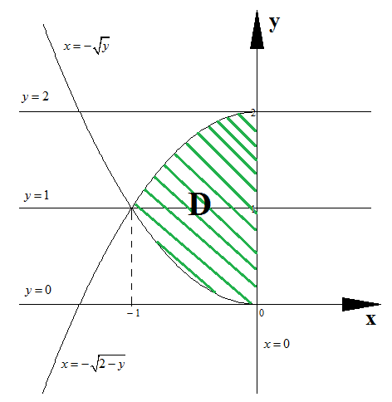
Изменим порядок интегрирования:
Найдем абсциссу точки пересечения кривых и :
, так как , то .
Область интегрирования можно задать следующей системой неравенств:
Тогда:
Ответ:

3. Вычислить , если область ограничена линиями .
Решение:
Изобразим область интегрирования :
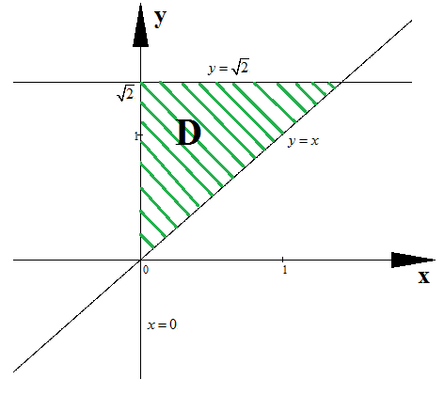
Область можно задать следующей системой неравенств:
Тогда:
Ответ:

4. Вычислить , если область ограничена поверхностями
.
Решение:
Изобразим область интегрирования :

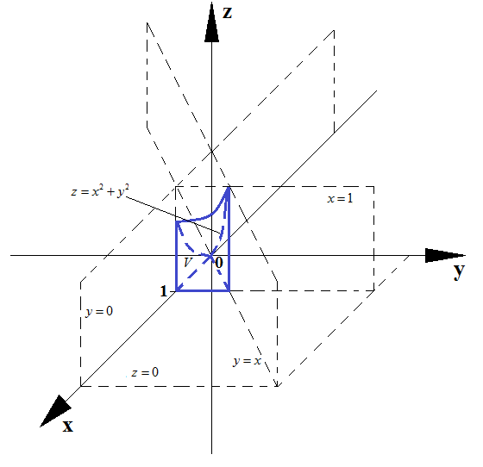
Проекцией области на плоскость будет треугольник .
Область можно задать системой неравенств , тогда:
Ответ:

5. Найти площадь фигуры, ограниченной линиями .
Решение:
Изобразим заданную фигуру :

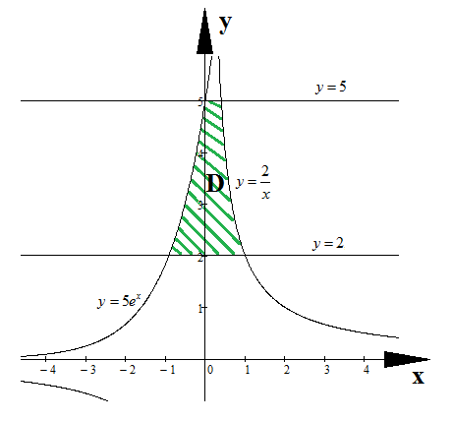
Фигуру можно задать системой неравенств , тогда:
Ответ:

6. Найти массу пластины , заданной неравенствами , если - поверхностная плотность.
Решение:
- эллипс с полуосями 3 и 2.
- эллипс с полуосями и .
Изобразим пластину :

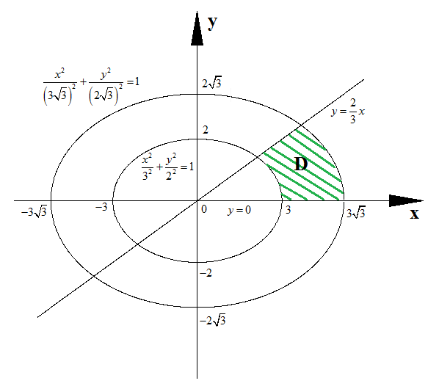
Перейдем к обобщенным полярным координатам .
Якобиан преобразования:
Получим:
Пластину можно задать системой неравенств , тогда:
Ответ:

7. Ввести новые переменные и и вычислить интеграл , если область ограничена линиями .
Решение:
Изобразим область :
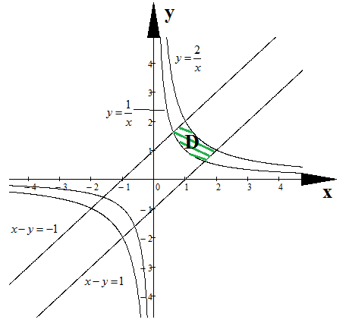
Введем новые координаты: .
Найдем якобиан преобразования:
Тогда:
Так как для области : и , то .
Следовательно, дифференциал преобразуется следующим образом:
Уравнения линий в новой системе координат :
Таким образом, образ области имеет вид прямоугольника: , тогда:
Ответ:

8. Вычислить интеграл , где - полусфера .
Решение:
Используем формулу , где - проекция поверхности на плоскость :
Тогда:
Проекцией полусферы на плоскость будет круг .
Функции и нечетны по переменным и соответственно, а область симметрична относительно обеих координатных осей, следовательно .
Интеграл выражает площадь области , то есть площадь круга радиуса , которая равна .
Окончательно, получим:
Ответ:

9. Найти объем тела, ограниченного поверхностями .
Решение:
Построим тело , ограниченное указанными поверхностями:
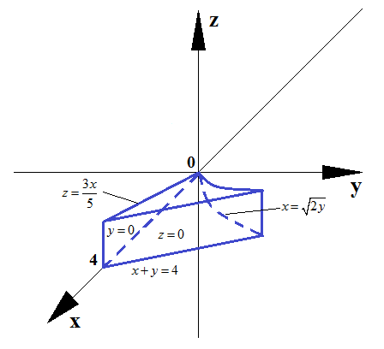
Построим проекцию тела на плоскость :
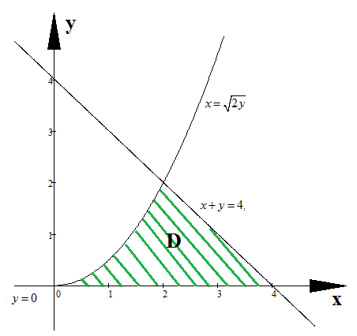
Прямые и пересекаются, при .
Тело можно задать системой неравенств:
, тогда:
Ответ:

